

**环境科学与工程学院**

**环境工程专业2016年人才培养状况年度报告**

山东大学环境科学与工程学院环境工程专业人才培养状况

年度报告（2016年）

**一、培养目标及规格**

环境学院为适应我国经济建设和环境保护事业发展对高层次工程技术人才的的需要，面向我国环境保护和可持续发展的重大需求，结合环境学科的国际前沿，秉持“学无止境、气有浩然”的校训，遵循“开放式、地方性、应用型”的办学模式，开拓创新，拼搏进取，以培养基础扎实、素质高，具有创新精神和实践能力的环境保护及其相关领域的复合型拔尖创新人才为根本任务，组织开展与国家和全球环境科学技术发展密切相关的基础性、前瞻性和战略性创新研究，建立和完善教育质量保障体系、完善信息公开制度、开展自我评估等一系列措施，为建设成为一个优秀人才辈出、研究水平领先、教研设施先进、管理机制创新的世界一流环境学院而努力奋斗。学院现有在职教工63名，全日制在校本科生437人，研究生283人。学院设有环境科学、环境工程、资源环境等3个系和环境化学与工程技术、环境生物技术、环境生物技术与功能材料、流域水环境、大气污染控制、资源循环及环保新材料、资源循环与清洁生产工艺、战略环评与规划等研究所以及现代分析测试中心、实验教学中心。

**二、培养能力**

（一）专业基本情况

环境工程专业，是国家级特色专业建设点。主要任务是培养德智体全面发展，具有可持续发展理念，掌握环境工程基础理论、工程设计和实践应用方法，从事城市、区域及流域和工业企业的水、气、固体废物和其它污染的控制与治理的环境工程学科高级工程技术与管理人才。对学生的基本要求是：具备水、气、物理性污染、固体废物等污染防治和环境规划与管理、清洁生产和环境监测等方面的专业知识，具有较广泛的环境科学知识和较强的实验技能；具有对水污染防治、大气污染防治和固体废物处理处置等工程设计的基本能力和初步的科学研究及计算机应用能力；掌握环境质量评价和环境规划与管理的基本知识和方法。

（二）在校生规模

现学院全日制在校本科生总数为254名。每年招收本科生的成绩都超出各省市一本线以上60分左右，生源质量优异，且有志于投身环保事业，这保证了学院的人才培养计划能够更加全面地实施。

在校生情况

|  |  |  |  |  |  |  |  |
| --- | --- | --- | --- | --- | --- | --- | --- |
| 在校生数（人） | | | | | | 转专业 | |
| 总计 | 一年级 | 二年级 | 三年级 | 四年级 | 五年级及以上 | 转入人数 | 转出人数 |
| 254 | 88（不分专业） | 47 | 57 | 62 | 无 | 1（不分专业） | 12（不分专业） |

（三）课程体系

1、培养方案学时与学分

环境工程专业培养方案学时与学分

|  |  |  |  |  |  |  |  |  |
| --- | --- | --- | --- | --- | --- | --- | --- | --- |
| 课程性质 | 课程类别 | | 学分 | | 学时 | | 占总学分百分比 | |
| 必修课 | 通识教育必修课程 | | 115.5 | 29 | 1737+30周 | 739 | 73.4% | 24.8% |
| 学科基础平台课程 | | 25 | 422 | 14.1% |
| 专业基础课程 | | 32 | 576 | 19.3% |
|  | 实践环节 | 不含实验课程 | 30 | 30 | 16.1% |
| 含实验课程 | 30+6.5 | 3周+208 | 23.0% |
| 选修课 | 通识教育核心课程 | | 48 | 10 | 768 | 160 | 25.7 | 5.4% |
| 通识教育选修课程 | | 3 | 48 | 1.6% |
| 专业选修课程 | | 35 | 560 | 18.7% |
| 毕业要求总合计 | | | 164 | | 2505+30周 | | 100% | |

2、实验

实验课情况

|  |  |  |  |  |  |
| --- | --- | --- | --- | --- | --- |
| 有实验的课程（门） | | 独立设置的实验课程（门） | 综合性、设计性实验教学课程（门） | | 实验开出率 |
| 14 | | 2 | 16 | | 100% |
| 实验课程一览表 | | | | | |
| 实验类型 | 课程名称 | | | 实验开出率 | |
| 有实验的课程 | 无机化学 | | | 100% | |
| 分析化学 | | | 100% | |
| 大气污染控制工程 | | | 100% | |
| 固废处理处置与资源化 | | | 100% | |
| 物理性污染控制 | | | 100% | |
| 环境生态学 | | | 100% | |
| 环境化学 | | | 100% | |
| 清洁生产 | | | 100% | |
| 环境毒理学 | | | 100% | |
| 环境生物技术 | | | 100% | |
| 电化学处理技术 | | | 100% | |
| 环境工程微生物学 | | | 100% | |
| 环境工程原理 | | | 100% | |
| 化工原理 | | | 100% | |
| 独立设置的实验课程 | 水污染控制工程 | | | 100% | |
| 环境监测 | | | 100% | |

|  |  |  |
| --- | --- | --- |
| 综合性、设计性实验教学课程 | 环境科学综合训练实验 | 100% |
| 资源循环综合实验 | 100% |
| 管网与泵站设计 | 100% |
| 固废处理处置与资源化课程设计 | 100% |
| 大气污染控制工程课程设计 | 100% |
| 水污染控制工程课程设计 | 100% |
| 环境工程原理课程设计 | 100% |
| 工程生产实习与工程实训 | 100% |
| 毕业设计 | 100% |
| 环境科学专业实习 | 100% |
| 污水厂设计 | 100% |
| 社会实践与生态调查 | 100% |
| 化工原理设计 | 100% |
| 固废资源化设计 | 100% |
| 废水资源化设计 | 100% |
| 认识实习 | 100% |

3、精品课程、精品视频公开课、精品资源共享课、双语课程、慕课等课程建设情况

学院有着独立网上平台信息资源交流平台，极大地方便了教师、学生的教学与学习工作。精品课程有环境毒理学、清洁生产、无机化学、环境评价、循环经济、环境系统分析、大气污染控制工程、微生物学等。其中，清洁生产的教学特色如下：

特色1 多角度课程学习：课程从经济学、管理学、生态学和生态经济学的角度，分析人类在生产过程中所产生的资源与环境问题；从企业、企业间和社会三个层面，阐述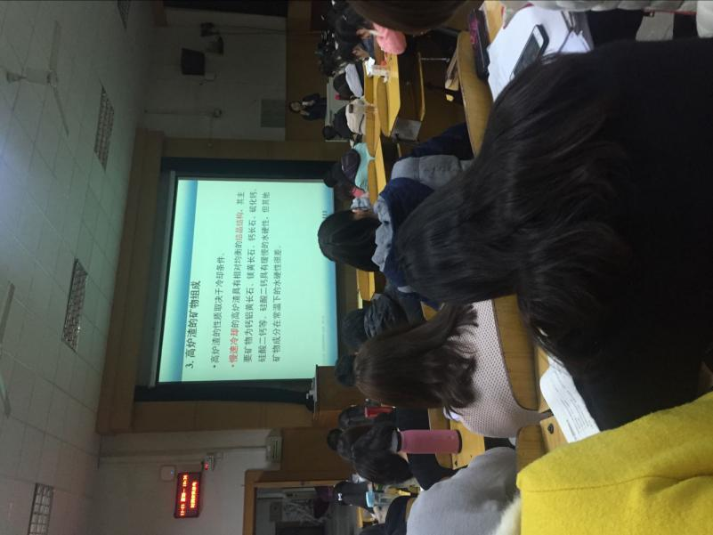清洁生产、循环经济在解决资源与环境问题上的理论方法和实践途径。

特色2 教学案例生动：清洁生产课程课件中插入了大量图片与真实案例，通过选用生动形象而又易于理解的图片与案例,增加了同学们的学习兴趣,也加深了大家对课堂知识的理解。

特色3 注重教学互动：在课堂教学过程中,随时关注坐在教室中部偏后学生的听课效果，尤其是经常观察教室最后几排的学生的状态，授课教师会经常走下讲台,站在同学们中间讲解。课前提问也站在同学中间，通过引导与学生讨论。

特色4 注重能力提升： 第一次授课时，教师一方面介绍课程的主要学习内容、学习目标，另一方面也向学生介绍课程学习的重要学习方法，并在以后的教学中引导学生使用学习方法，不断增加清洁生产知识。

4、课外科技文化活动

我院鼓励学生积极参加各类课外科技文化活动，如挑战杯、节能减排大赛等。2016年、国家级大学生创新创业训练计划创新实验立项获得全国一等奖，学生科创比赛获奖情况：大学生节能减排社会实践与科技竞赛获校特等奖，一、二、三等奖；国家级大学生创新创业训练计划创新实验立项获一、二等奖；挑战杯课外学术科技作品竞赛、“创青春”大学生创业计划竞赛、全国大学生科普作品创意大赛获得校级银奖、优秀奖。我院同学在社会实践中也积极表现：暑期社会实践活动立项的团队14个，寒假的队伍18个。同时，学院又与中科院生态中心等科研机构合作，已开设环境学院第四届“环境与健康菁英班”，更加集中化地培养专业环境人才。同时学院重视学生综合素质的培养，打造了 “水果贺卡”、“环保进小学”、“绿剧场”等精品环保项目，深入生活、贴近实际，开展的活动多次获奖并被国家级、省级、校级媒体报道，产生了较好的社会影响，为环境保护意识传播提供动力；学院还积极举办各种专业讲座，“新境界”系列讲座为学生开阔了新的视野。

（四）创新创业教育

学院重视科技创新,在水处理工艺、清洁生产、大气污染治理、环境生态、环境与健康、环境分析与监测、环境影响评价、节能减排、环境规划和管理等领域开展了卓有成效的研究、开发和咨询工作，在国内外学术界、企业界和环保部门拥有重大影响。学院积极推行教学体制改革，学院2000年自建院以来，已承担包括国家科技重大专项、"863"、国家科技支撑重点项目、国家自然科学基金项目、高等学校重大项目培育项目、教育部优秀教师资助计划项目、山东省及国家环保部资助项目、中外合作项目在内的科研课题在内各种研究开发课题2100余项，取得了30余项重要的科研成果，建院以来在国内外学术期刊上发表研究论文1500余篇，被sci、ei收录800余篇，出版专著 16部。获得授权专利270多项，技术成果转让 120余项。环境研究院与环境学院参与承担欧盟地平线2020计划项目，山东大学成为首批入选“欧盟地平线2020计划”“玛丽•罗多夫斯卡-居里行动”环境和地球科学领域的中国高校。

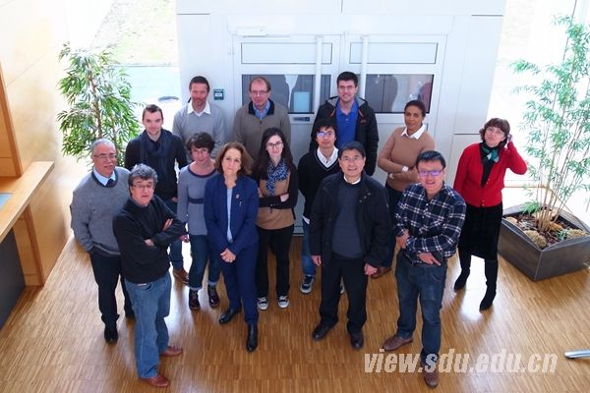

**三、培养条件**

（一）教学经费投入

教学业务经费每年投入50万元左右，本科教学实验室建设经费每年投入100万元左右，具备良好的科研条件，拥有9个专业实验室，实验室面积1620平方米。拥有价值3000余万元的各种大型精密仪器设备。研究仪器设备齐全，拥有进口大型仪器20余台件，是山东大学现代分析大型仪器的集中地，可从事各类物质及材料的成份分析与开发，剖析未知样品，解析各类图谱，开展实验方法的研究，培训各类大型仪器检测分析测试人员。拥有着完善的教学实验设备，专业的实验器材，设有环境工程系、环境科学系、资源循环科学与工程系3个系和1个实验中心。学院有着独立网上平台信息资源交流平台，极大地方便了教师、学生的教学与学习工作。目前，学院正积极建设青岛校区，会给学院师生一个更加现代化的科研学习条件。

（二）教学设备

学院积极建立高水平的教学科研平台。拥有9个专业实验室,实验室面积1620平方米。拥有价值3000余万元的各种大型精密仪器设备。学院拥有国家环境保护部颁发的甲级“环境影响评价证书”和山东省技术监督局颁发的“计量认证合格证书”。拥有环境科学与工程一级学科博士授权点，环境科学与工程博士后流动站；国家级特色专业1个，山东省省级品牌专业1个；山东省重点学科1个，山东省重点实验室1个，省级工程技术中心1个。

（三）教师队伍建设

1、教师队伍数量及结构

截至11月底,在职专任教师共58人。

（1）职称结构

|  |  |  |  |
| --- | --- | --- | --- |
|  | 高级 | 中级 | 初级及以下 |
| 总数 | 42 | 16 | 1 |
| 所占比例 | 72.4% | 27.6% | 1.7% |

（2）学历结构

|  |  |  |  |
| --- | --- | --- | --- |
|  | 研究生及以上 | 本科 | 专科及以下 |
| 总数 | 58 | 0 | 0 |
| 所占比例 | 100% | 0 | 0 |

（3）学位结构

|  |  |  |  |
| --- | --- | --- | --- |
|  | 博士 | 硕士 | 其它 |
| 总数 | 55 | 3 | 0 |
| 所占比例 | 94.8% | 5.2% | 0 |

（4）年龄结构

|  |  |  |  |
| --- | --- | --- | --- |
|  | 34 岁及以下 | 35 岁-50 岁 | 51 岁及以上 |
| 总数 | 8 | 32 | 18 |
| 所占比例 | 13.8% | 55.2% | 31.0% |

2、师资队伍建设情况

学院拥有一支爱岗敬业、在国内外学术界有一定影响的师资队伍，其中教授20人，所占教师比例达到38%，副教授、高级工程师32人，博士生导师17人，硕士生导师37人，美国籍教师1人，法国籍教师1人。现有中国工程院院士1名，泰山学者1名，泉城学者1名，教育部“新世纪优秀人才”7名。山东大学与澳大利亚阿德莱德大学金波教授签署学术合作合同，2016年教育部“海外名师项目”落户于山东大学环境科学与工程学院。学院在主抓教学质量的同时，十分重视师资队伍的建设。这一年来，围绕学院的发展目标，环境学院坚持引进和培养并举的人才战略，人才工程建设取得明显成效，教师年龄结构和学历结构也更为合理。袁宪政教授授为齐鲁青年学者；曾阳老师为引进外籍专家；裴海燕教授为国家优秀青年基金获得者；陈建民教授为山东省“泰山学者”特聘教授，高宝玉教授为济南市“泉城学者”特聘教授，王睿教授、刘汝涛教授、王曙光教授、张建教授、裴海燕教授等入选教育部新世纪优秀人才计划，王曙光教授和张建教授为山东省自然科学杰出青年基金获得者。原国家环境保护局局长、国家著名环保专家曲格平先生和中科院生态环境研究中心主任、中国科学院院士江桂斌担任学院名誉院长。另有十几名中国工程院院士、长江学者、国家杰出青年基金获得者等国外知名学者担任学院兼职教授。现如今博士生导师、硕士生导师努力从事于专业的教学科研工作，经验丰富，师资力量雄厚。

3、教师获奖情况

张建教授入学国家“万人计划”，[当选济南产业技术创新联盟首届理事长](http://www.view.sdu.edu.cn/new/2016/1031/84959.html)，获第十四届中国青年科技奖；周宏钰博士入选“齐鲁青年学者”；王曙光教授获评省突出贡献中青年专家；刘汝涛教授获青年科学家称号；高宝玉教授入选2015年中国高被引学者，泰山学者特聘专家。

（四）实习基地建设

环境学院与青岛引黄济青水务有限公司，就建立产学研基地和学生校外实习基地与企业进行深入探讨，双方达成合作意向并签署合作协议；环境学院与市环境研究院共建教学实践基地，与邹城市签订战略合作协议，与泗水经济开发区签署合作协议，与光大环保共建教学实践基地。环境学院为全体同学开设专门的认识实习课程，环境与健康菁英班同学也有个性化实习项目。

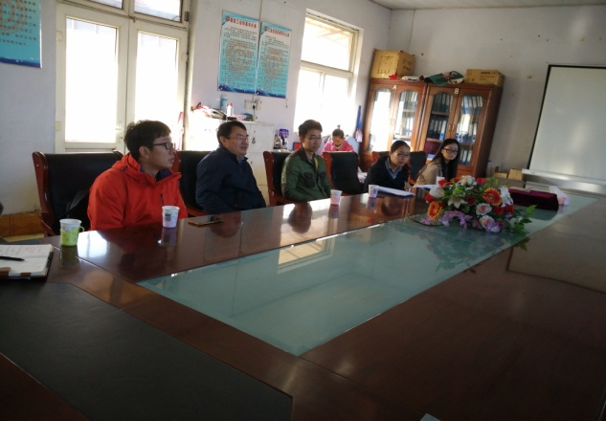

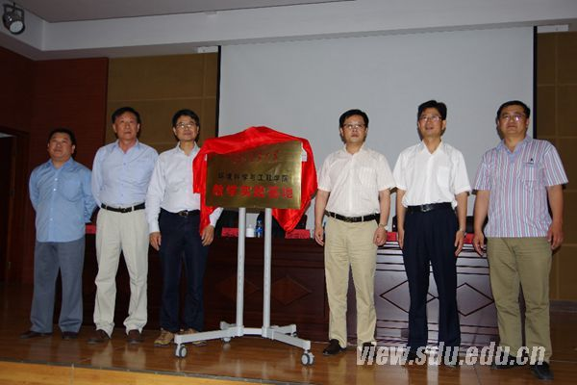

（五）信息化建设

我院积极建设学院网站，将其分为学院概况、学院简介、现任领导、历史沿革、师资队伍、教师团队、博士后人才、引进人才培养、本科教育、研究生教育、环境与健康菁英班、专业设置、实验教学合作单位等模块，秉承信息公开、信息透明、服务学生的原则，不断丰富网站各类资源。学院网站通过学院网站，学生可以及时了解学院信息，掌握学院学术、活动的最新动态，看到在环境方面学院甚至国内的前沿信息。

**四、培养机制与特色**

（一）产学研协同育人机制

环境学院顺应社会经济形势的不断发展，摒弃原有单一的学术型人才培养方式，采用理论学习与实践训练相结合的教学模式，坚持“产学合作，定岗实习，双向实行”的基本原则，培养学生实践能力和创新能力，全面培养实用性、创新型人才。

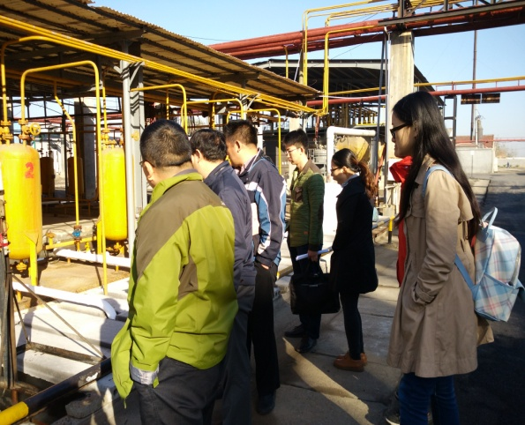

（二）合作办学

国际化是环境学院发展的重要方向之一。学院坚持全方位开放式发展战略，始终抓住全球范围的“环境热”、“中国热”等机会，在科学研究、人才培养、服务社会等方面与世界一流大学、研究机构、跨国企业和国际组织开展了富有成效的国际合作，推动学院国际科技合作向更高层次发展。先后与美国乔治亚理工大学、美国yeshiva大学爱因斯坦医学院、印第安纳大学、爱何华州立大学、斯蒂文斯理工学院、英国利物浦大学、澳大利亚詹姆斯库克大学、日本东京大学、日本岐阜大学、德国卡尔斯鲁工业大学、加拿大里贾纳大学、香港理工大学、新加坡国立大学、新加坡南洋理工大学、瑞典皇家工学院、清华大学、中国科学院生态环境研究中心、华东理工大学等相关院系机构建立了密切的合作交流关系。山东国舜集团向环境学院捐赠环境奖教金。环境学院与奥尔良大学签署合作协议。

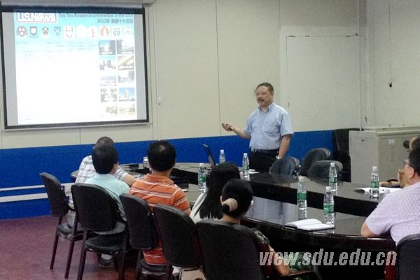

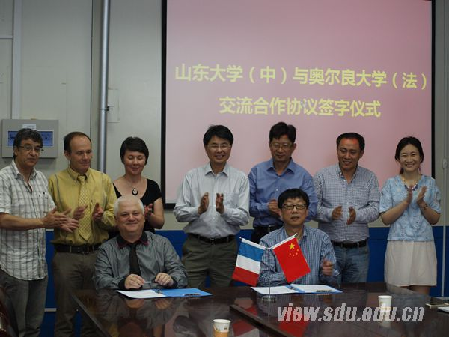

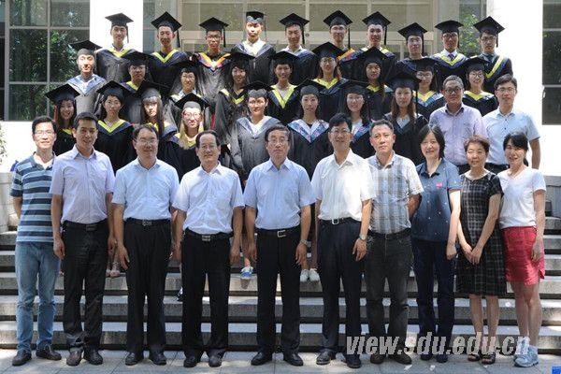

1. 教学管理

经过多年的努力，环境学院已经形成了包括本科生、硕士研究生、博士研究生和博士后在内的较为完善的人才培养体系；通过教学改革和学科建设，制定了科学、先进的人才培养方案；坚持“为天下储人才 为国家图富强”的培养理念，以“创新、务实、开放式、国际化”的培养模式，新开展“本科生导师制度”促进本科生尽早进入实验室，培育了大批环境领域优秀人才，毕业生普遍在科研、教学、工程实践和管理等领域发挥了骨干作用，受到了国内外同行的高度评价。其中环境学院为2016级的88名新生配备了16名发展导师，其中既有资深学者，也有青年才俊，为青岛校区新生的健康成长提供了有力支持。

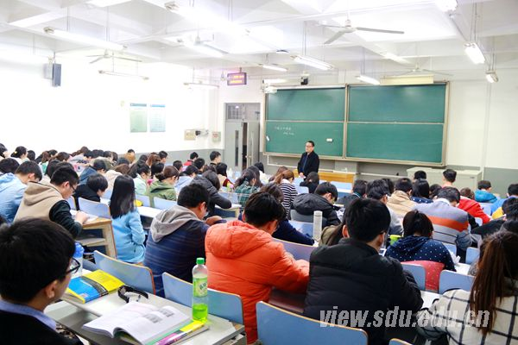

（四）“三跨四经历”人才培养模式

|  |  |  |  |  |  |  |  |
| --- | --- | --- | --- | --- | --- | --- | --- |
| 项目 | | 2011 | 2012 | 2013 | 2014 | 2015 | 合计 |
| 本校学  习经历 | 招收人数 | 16 | 19 | 16 | 23 | 108（不分专业） |  |
| 具有双学位背景 | 13 | 0 | 15 | 12 | 7 |  |
| 第二校  园经历 | 派出 | 5 | 0 | 5 | 6 | 3 |  |
| 接收 | 0 | 0 | 0 | 0 | 0 |  |
| 海外学  习经历 | 派出 | 5 | 1 | 2 | 1 | 1 |  |
| 接收 | 0 | 0 | 0 | 0 | 0 |  |
| 社会实  践经历 | 社会实践团队 | 16 | 1 8 | 10 | 18 | 20 |  |

（五）校园文化建设

环境学院重视学生文化素质培养。建设“绿韵青春”——山东大学环境学院学生之家等网站、“清泉环保协会”等公众微信号，注重网络宣传力量。举办多样文体活动，涉及多个方面，不仅提高了同学们的团队凝聚力，也形成了良好的班风、学风。如“绿剧场”主题活动，“山大印象”摄影比赛、环院杯乒乓球赛、环境学院秋季趣味运动会、环境学院春季运动会、“环院杯”羽毛球比赛，环境学院学生党员参观莱芜战役纪念馆等活动，举行第二期“名师讲坛”报告会，举办叶榄环境保护公益讲座。

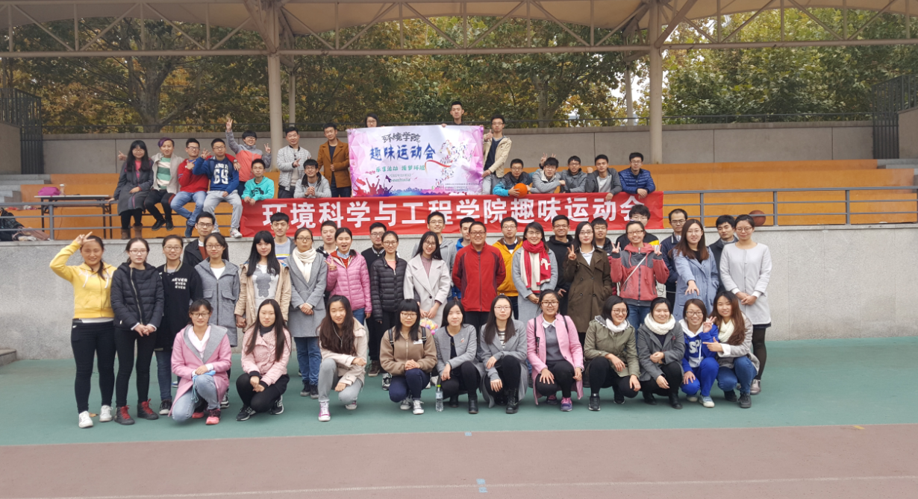

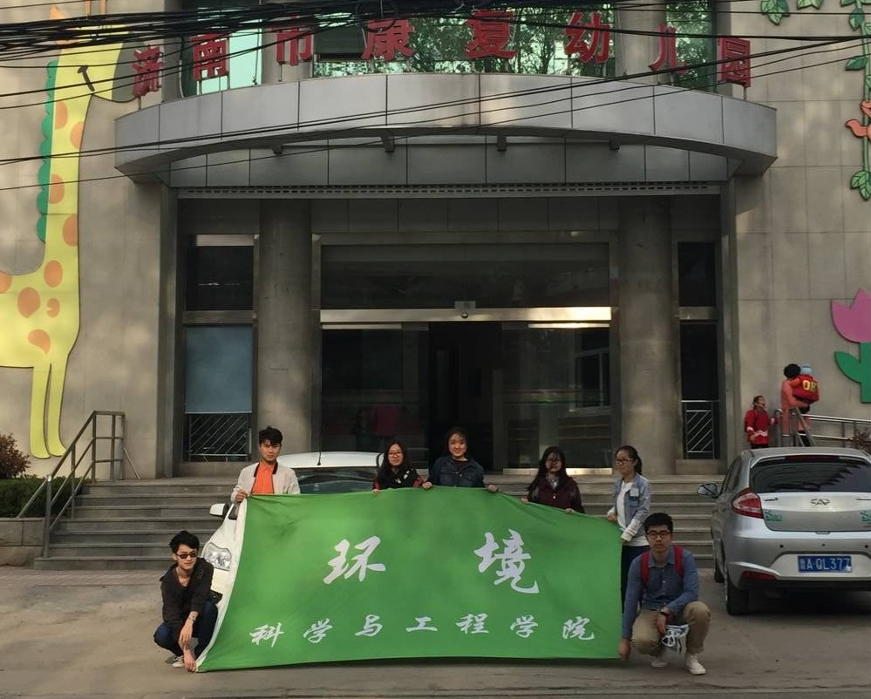

1. **培养质量**

（一）毕业生就业率

2016届毕业生总人数117，毕业114

2016届毕业生就业率

|  |  |  |  |
| --- | --- | --- | --- |
| 项目 | | 人数 | 百分比 |
| 1. 本专业应届毕业生就业率 | 专业就业学生总数 | 10 | 8.7% |
| 已就业学生人数 | 101 | 86.3% |
| 实际就业率 |  | 86.3% |
| 灵活就业人数 | 13 | 11.1% |
| 灵活就业率 |  | 11.1% |
| 2.本专业应届毕业生升学基本情况（人） | 免试推荐研究生 | 22 | 18.8% |
| 考研录取 | 37 | 31.6% |
| 出国留学 | 3 | 2.6% |

（二）就业专业对口率 72/114=63.16%

1. 毕业生发展情况

环境学院2016届毕业生就业率 101/114=88.60%

环境学院2016届本科生就业专业对口率 72/114=63.16%

可看出环境学院本科毕业生就业情况良好，毕业同学原则多样，大多数毕业生选择继续从事环境相关领域工作。

（四）就业单位满意率

当前，学院以创新的学术思维为理念，求真务实的行为准则为原则，紧紧围绕学校创建世界一流大学的目标，团结一致，锐意进取，全面提升学院学术竞争力、社会影响力和国际化水平。环境专业毕业生具有扎实的专业基础知识、饱满的专业热情、谦虚进取的工作态度，在地方社会发展和国家构建资源节约型、环境友好型社会的进程中勇于担当，为实现国家富强、民族复兴、人民幸福的“中国梦”做出应有的贡献。因此，就业单位对学生100%满意。

（五）社会对专业的评价

环境问题是当前社会国家关注的热点问题，环境专业人才也成为国家、社会急需的专业符合型人才。环境学院重视学生社会实践能力的培养：打造了 “湿地使者”、“环保进小学”等精品项目，开展的活动多次获奖并被国家级、省级等媒体报道，产生了较好的社会影响。在学生学术方面，重视学生的创新教育，在“挑战杯”大学生课外学术科技作品竞赛和大学生创业计划竞赛中屡获佳绩，获国家级、省级奖励多项（其中，2012年获第八届“挑战杯”中国大学生创业计划竞赛金奖）；在SCI、EI上发表学术论文多篇，获得授权专利多项。社会对环境专业评价良好。

1. 学生就读该专业的意愿

2016年本科招生录取人数88人，一志愿录取满足率较高，报到率较高。

**六、毕业生就业创业**

学院每年有97%以上的毕业生都可以成功地被授予相关学位证书，学院大四毕业生考研率达到60%以上，非考研毕业生大多在省内外大中型企事业单位任职。学院积极开展全方位、全过程就业指导，组织本科、研究生开展职业生涯规划，帮助学生完成自我认知、职业认知、职业定向和生涯设计，建立本科与研究生的职业生涯规划档案，并从中选拔优秀学生参加学校组织的职业生涯规划大赛。建立完善的毕业生就业体制，及时了解本学院毕业生的就业动态、方向等方面，切实为学生考虑，经相关企事业单位反馈，本专业毕业生有着深入的专业素质和全面的社会工作能力，在一些社会岗位上取得了巨大的成就，社会各界都有着良好的评价。

（一）创业情况

积极开展创新创业教育，一方面搭建各类平台，推进创新创业实践。通过举办参与创新创业赛事及学科竞赛打造科技创新体系；通过举办创新实践成果展示交流会打造展示交流平台。另一方面改进管理，强化创新创业实践。通过制定激励政策，提供制度保障；通过实施“全程引导，分类协同，学生当家”的管理模式，提供柔性服务；通过信息平台建设，提供技术支撑。以学生社团活动、创新沙龙、工作坊等活动为载体，营造创新创业文化氛围。

（二）采取的措施、典型案例等

针对不同年级特点，由各年级辅导员带领学生开展生涯规划团体辅导。新生重点在于认识自我，探索自我；老生主要为探索工作世界，寻求兴趣与能力的匹配工作；毕业生重点在于毕业生教育和求职行动引导，帮助学生树立正确的价值观、成才观、就业观。

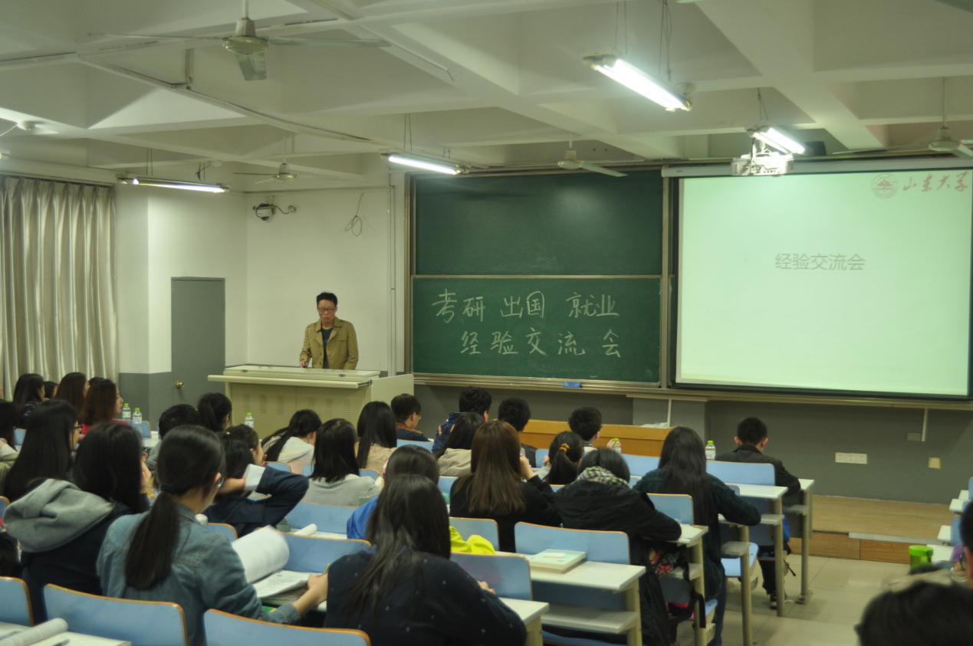

**七、专业发展趋势及建议**

随着经济的高速发展，中国的环境问题已成为世界领域的一个研究热点，中国对环境方面的人才需求量也很大，总体而言环境专业有良好的发展前景。但总体而言，环境工程是个公益性的行业，需要学生有奉献精神和有高度的社会责任心。环境专业的学生知识面宽，环境工程专业的课程很丰富，化学、物理、生物、工程等专业课都会涉及；学生的微观思维和宏观思维的能力强；学生的整体优化意识强。

但环境专业仍属于正在发展中的专业，因此还没有吸引更多人的注意。环境工程专业毕业生的需求大部分是在大城市和大企业，以及一些专门做环境方面产品的研制与开发的公司。  
由于很多地区或地方上的企业对环境保护还没有足够的重视。这几方面的原因造成我国对高校环境工程专业的毕业生的需求不多。但随着环境保护观念宣传的深入，人们对环境意识的加强，有理由相信，未来几年内，对环境工程专业的学生的需求将会大大增加。

我们应该结合社会和相关产业对环境工程专业人才的客观需求，不断凝炼和保持自己的办学特色，成为保证环境专业得以不断发展壮大的重要课题。

一、环境学院应该明确学生应该掌握的基础知识认识，树立鲜明专业的特色，突出针对性和具体性。

第二，切实加强实践教育，确保人才培养质量。实践教育注重的是解决实际问题的能力，环境工程应用性很强，如果只有理论没有实践，很难成为一个合格的学生。

第三，面向社会需求，树立科学办学理念，确定合理专业办学规模，办学应面向社会需求。办学单位应该及时、客观地掌握社会需要什么样的环境人才和需要多少人才，以此确定合理的专业规模，明确专业特色和定位。

**八、存在的问题及拟采取的对策措施**

针对2016年度教学工作，学院在发展建设学科教育的同时积极开展自查工作，发现了一些教学工作中的不足或应改进的地方：

在本科实验教学方面，存在着实验经费紧张，实验室安全问题不够重视，部分仪器老化、损坏，部分实验内容需要改进等问题。目前，青岛校区实验室正在积极建设中。

在本科教学工作方面，存在着科目所用教材需要改进，多媒体课件内容尚不够丰富，动画，配音的资料比较少的共性问题。

在毕业论文设计方面，对学生文献收集和查阅的要求尚待加强，学生运用文献，特别是外文文献的能力还有待提高部分学生在执行论文写作规范方面还需进一步完善；少数老师所提供的论文题目范围过大、过宽，字数过长。这些是我们改进的方向。

针对发现的问题，我们提出：加强实验室的安全检查工作；丰富多媒体课件内容，与时俱进、改进教材；加强老师对学生的毕业论文指导工作，加强对学生运用文献的能力培训。我院将深入研讨，克服问题，努力改正，切实做好教学内容和方法、教学手段、教学秩序等方面的一系列工作。环境学院将更加细致地修订教学计划，调整课程设置，增加实践环节，进一步明确学院办学理念、发展目标、发展思路，进一步培育办学特色，进一步加强师资队伍建设，使教学中心地位更加巩固，教学质量稳步提升。